REPASE VÝČEPNÍ STOJAN 3PX

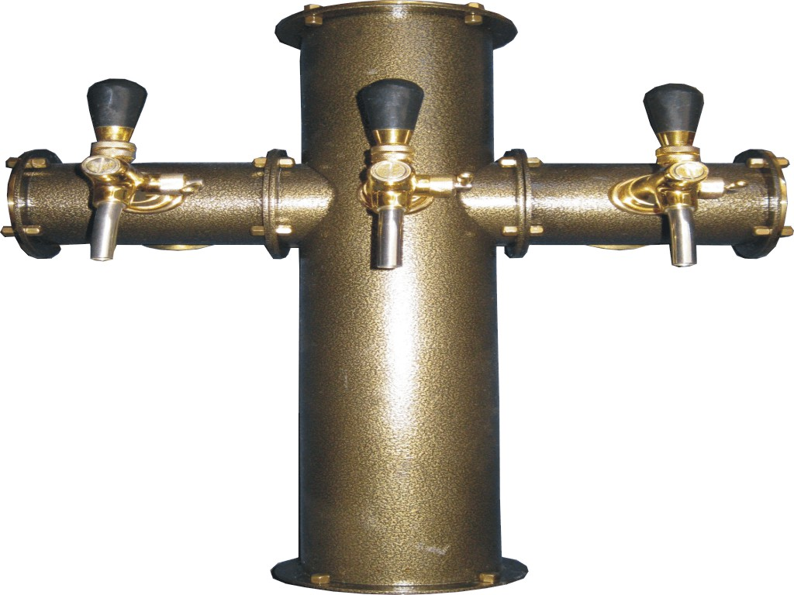

Repasovaný výčepní stojan hnědý 3PX
Kohouty zlaté | 3 ks
Rozměry:
- šířka | 450 mm
- výška | 600 mm
Cena celkem včetně DPH 20% | 5 000,-

Objednávky na tel: 602/48 77 13 nebo email: sokolservis@seznam.cz

